 | نام خانوادگي: |  |  |  | نام: |  |  |  | بخش:  اتاق:  تخت: |  | پزشك معالج
 | نام پدر: |  |  |  | تاريخ تولد: |  |  |  |  |  | تاريخ پذيرش
آموزش هاي زمان ترخيص توسط پزشك و پرستار
آموزش دارو |  |  | نام دارو |  |  | ميزان و مدت زمان مصرف |  |  |  | نحوه مصرف دارو
 |  |  |  |  |  | صبح | ظهر | شب
 |  |  |  |  |  |  |  |  |  | قبل از غذا بعد از غذا همراه غذا ناشتا موقع خواب با آب زیاد
 |  |  |  |  |  |  |  |  |  | قبل از غذا بعد از غذا همراه غذا ناشتا موقع خواب با آب زیاد
 |  |  |  |  |  |  |  |  |  | قبل از غذا بعد از غذا همراه غذا ناشتا موقع خواب با آب زیاد
رژیم غذایی |  |  | رژيم معمولي، مرکبات و آب میوه تازه حاوی ویتامین C ، می تواند به بهبود سریعتر زخم کمک کند .مصرف غلات و حبوبات ،میوه‌جات: انجیر، سیب با پوست، آلو ، گلابی،پرتقال، كیوی، كشمش، مایعات فراوان برای جلوگیری از یبوست کمک کننده می باشد.  ساير...............................
مراقبت از برش زخم جراحي |  |  | پانسمان خود را خشک و تمیز نگه دارید. ، نياز به تعويض پانسمان هر......................روز
وضعيت حركتی (ميزان فعاليت) |  |  | هر يك تا دو ساعت یکبار از تخت پایین بیایید و چند دقیقه راه بروید. زمان پیاده‌روی را به تدریج و در حد توانتان افزایش دهید. به هیچ وجه برای مدتی طولانی ننشینید.جوراب را از پاي خود خارج نكند.  قبل از این که از تخت پایین بیایید ، ابتدا به پهلو بغلتید. ، وقتي روي تخت دراز مي كشد ميتواند بالش زير زانوهايتان بگذاريد. و وقتي به پهلو دراز ميكشد و ميتوانيد بالش را بين زانوهايتان قرار بدهيد. از انجام کارهای سنگین باید پرهیز كنيد .اگر فعالیتی انجام می دهید که باعث آزار شما می شود آنرا متوقف نماييد چنانچه بریس برایتان تجویز شده است، مدت زمان استفاده توسط پزشك به شما گفته مي شود.ساير....................................
زمان استحمام |  |  | بعد از اولين ويزيت با دستور پزشك تعيين مي شود.
تاريخ و روز مراجعه بعدي : ...... روز پس از ترخيص به پزشك معالج مراجعه شود(.شماره تماس ونحوه برقراري ارتباط با پزشك معالج: تلفن تماس بيمارستان : 37048323-051 تلفن اورژانس بيمارستان :37048143-051
كلينيك پرستاري آموزش سلامت : روزهای زوج هفته ساعت 10 تا 12 تلفن: 37048126-051 فرم نظرسنجي
* در صورت نیاز به خدمات پرستاری در منزل نظیر تزریقات، سرم تراپی پانسمان انواع زخم، کشیدن بخیه ، کنترل علایم حیاتی به طور شبانه روزی می توانید با نزدیک ترین مراکز مشاوره پرستاری تماس بگیرید.
پيگيري پس از ترخيص آزمايشات ، راديوگرافي و پاتولوژي ( نمونه برداري) :............................................. تلفن آزمايشگاه: 37616372 داخلي: 130
**علائم هشدار دهنده : تب مزمن بالای 38 درجه- خونریزی- لرز - ترشح چرکی يا خوني ناحیه برش جراحي، در صورت بروز علائمي مانند كاهش حركت ياحس در اندام ها-سردي يا كبود شدن اندام ها- سوزن سوزن شدن - سردرد مداوم و شديد يا علايم عفونت
ساير موارد : استفاده از توالت فرنگی بعد از عمل توصیه می شود وزن خود را در حد متعادل نگه داريد تااز چاقی وافزایش فشاربر روی دیسک مهره ها پیشگیری شود. در صورت عدم تحرك كافي به علت ضعف حركتي جهت جلوگيري از توقف خون در اندام و جهت پيشگيري از ایجاد لخته استفاده از جوراب هاي الاستيك و انجام فیزیوتراپی اندام ها توصيه مي گردد.
چگونه مي توان از ابتلا به بيماري كوويد19پيشگيري كرد؟¨ به خاطر داشته باشيد اصل مهم در پيشگيري از ابتلا به کووید 19، استفاده صحيح از ماسک و پوشاندن کامل دهان و بینی ، تهويه مناسب ، فاصله گذاری اجتماعی (عدم حضور در مكان هاي شلوغ) ورعايت بهداشت دست است پس بكوشيم با رعايت اين موارد به سلامت خود،خانواده واجتماع كمك كنيم
فرد آموزش گيرنده |  |  |  | بيمار چهره به چهره پمفلت CD آموزشي
 |  |  |  | همراه بيمار نام و نام خانوادگي : نسبت با بيمار سن تحصيلات
توضيحات: |  |  |  | سايت آموزش |  |  |  |  |  |  |  | 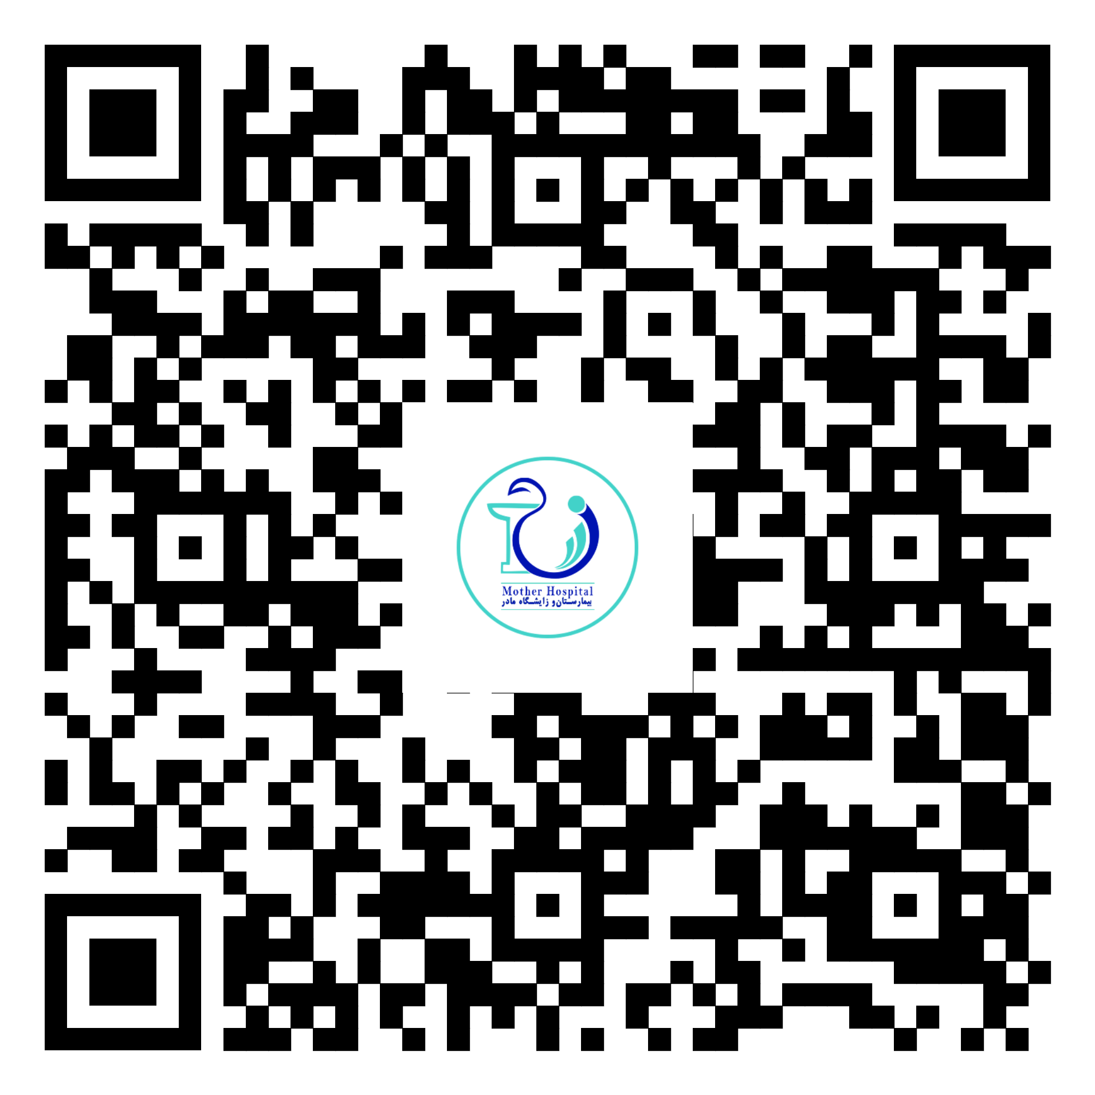

آموزش به بيماران عمل جراحي روي ستون فقرات كمري

شماره پرونده : Unit No:

:
مهر و امضاء پزشك معالج : مهر و امضاء پرستار آموزش دهنده : امضاء/ اثر انگشت بيمار/ همراه:

مهر و امضاء پزشك معالج : مهر و امضاء پرستار آموزش دهنده : امضاء/ اثر انگشت بيمار/ همراه:

